الرياضيات الفصل الدراسي الاول ٢٠٢١/ ٢٠٢٢ التاريخ

الاول الثانوي العلمي الشعبه( ) الاسم-:

**#السؤال الاول**: ٢٧ علامه

ضعي دائره حول رمز الاجابه الصحيحه فيما يلي

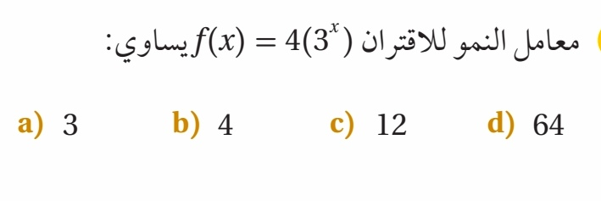

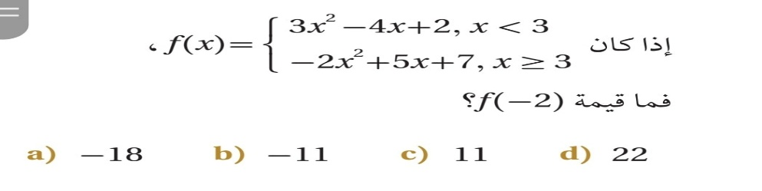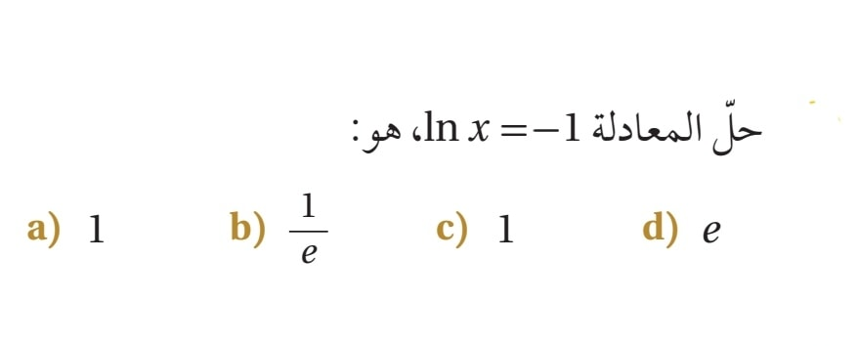

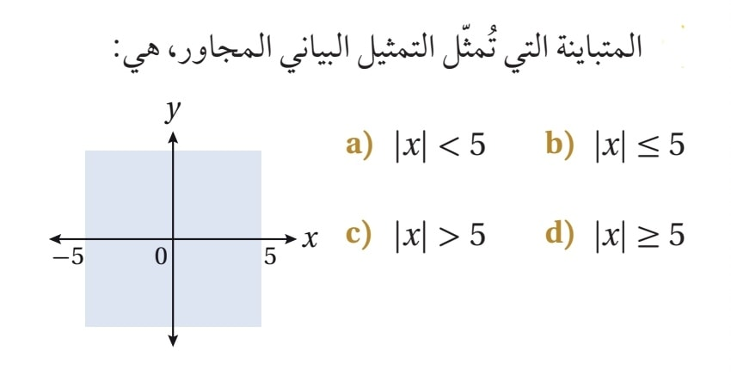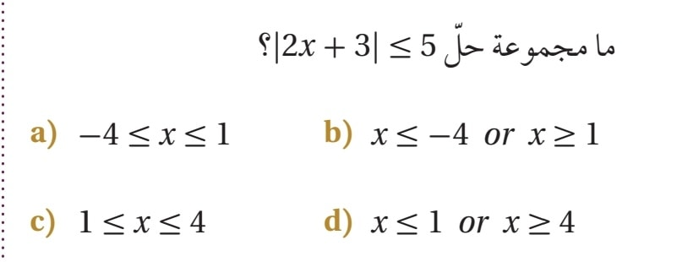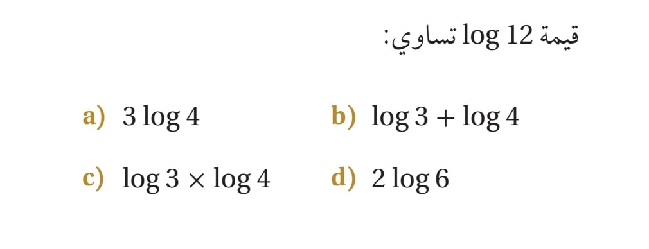

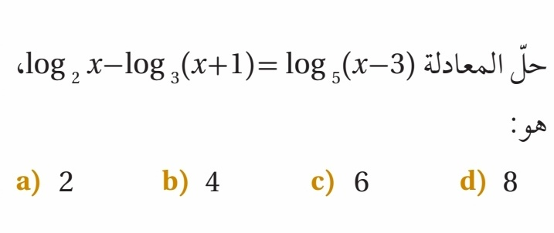

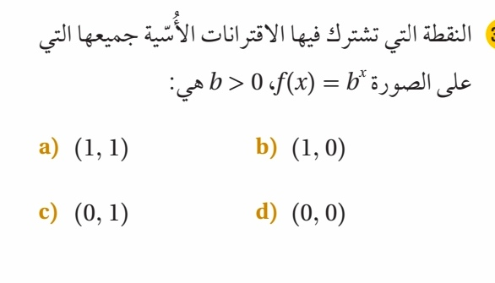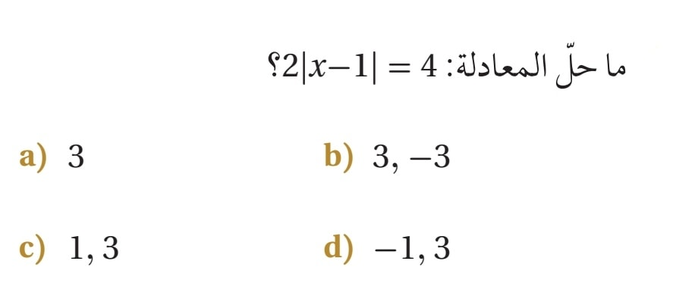

# **السؤال الثاني. ٨ علامات**

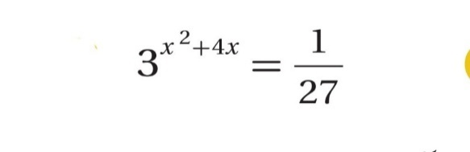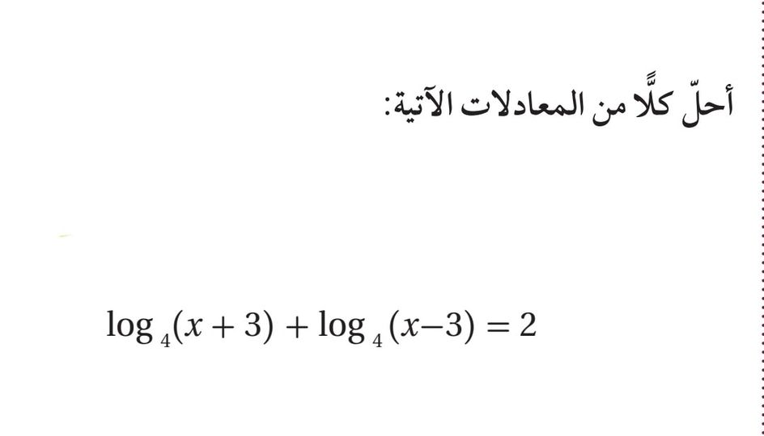

**#السؤال الثالث. ٥ علامات**

